08-054 Аэродромный трап для посадки (высадки) пассажиров на борт самолета на шасси ГАЗ-51А 4х2 с раздвижной лестницей от авиатрапа ТПС-22 с гидравлическим приводом, рабочие: высота примерно до 4,4 м, вес в пределах 3.5-4 т, скорость 3-30 км/час, ГАЗ-51 70 лс, ремонтная база аэропорта Алыкель, ориентировочно 1980-е г.
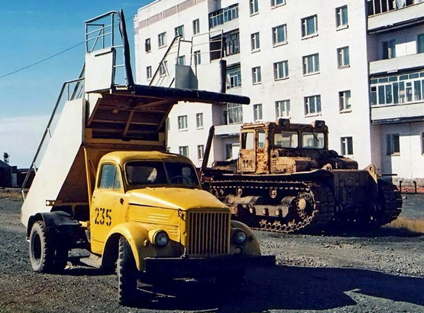

Уважение и благодарность сообществу rcforum.ru.
На каком документальном основании у прототипа и у модельки появилось странное, но широко распространенное наименование АГТА-51, установить не удалось и, думаю, не удастся никому.

По всей видимости, необходимость иметь в аэропорту Норильска пассажирский трап на шасси полноценного грузовика была вызвана тем, что оно было единственным в те годы пригодным для эксплуатации в условиях продолжительной холодной снежной зимы с бесконечными низовыми метелями. По свидетельству В. Буракшаева (transphoto2007.livejournal.com/14329.html?ysclid=mj1h3xrcy129638938): «До 1972 года рейсы с пассажирами в Норильск выполнялись на самолетах Ан-10, Ил-18 и реактивных Ту-104. К ним подавали уникальные трапы, смонтированные на базе грузового автомобиля ГАЗ-51. С апреля стали прибывать воздушные суда нового поколения – Ту-134 и Ту-154, в течении трех лет вытеснившие своих предшественников.»
Судя по фотографиям, эксплуатировались подобные трапы на шасси ГАЗ-51А до середины 2000-х годов. При этом на трапе с бортовым №234 была установлена раздвижная лестница от СПТ-21, а с бортовым №235 - от ТСП-22. Скорее всего, их собирали на ремонтной базе аэропорта Алыкель. Существовал и трап на шасси ЗиЛ-130. О чем свидетельствует фото из газеты «Заполярная правда» за 2008 г.
Похоже не случайно первый образец трапа ТТА-С на шасси АМУР, изготовленный на рижском предприятии LAS-1, приемнике Опытного завода №85, был поставлен в 2000-м году именно в Норильск. Далее рижане существенно видоизменили ТТА-С и строили его серийно.

Из общений на rcforum
08.10.2008, 09:56 Шелепенков Максим А.: «Есть такой в аэропорту Норильска. Кажется он единственный. Сейчас уже не работает, и пару лет назад еще находился на территории гаража».
19.05.2009, 21:21 NoName: «…про трап на базе Газ 51. Несколько лет назад улетал из Алыкеля, заметил его стоящим за территорией аэропорта, просто выкатили на свалку. Пошел, поснимал его. Вот пара фоток. Много раз по нему поднимался и спускался с борта. И вот отслужил свое старичок…»
21.05.2009, 02:11 Дм. Гладкий: «Вообще самый странный был трап. Так и непонятно зачем понадобилось снимать лестницу с УАЗика и ставить на ГАЗ-51.»
21.05.2009, 12:51 NoName: «Возможно, дело было в самом Норильске. Аэропорт Алыкель "уникальный" в своем роде. У многих российских портов есть "уникальные" врожденные недостатки, но Алыкель переплевывает их все. Его построили в непригодном для аэродрома месте. Это наверное самый сложный технически для экипажей порт, и один из самых суровых по метеопоказателям. Из-за сильных туманов и метелей аэропорт закрыт в среднем 180 дней в году (то есть половину года). Пронизывающие ветра со снегом "зашпаклевывают" любую щель в технике и наметают сугробы в несколько метров (магистральную и 3-ю РД обычно не чистят даже зимой) Ну и морозы под 50 гр. на ветру не любая техника выдержит.
Возможно Газ-51 был более подходящим для эксплуатации в таких условиях. А может быть, в какой то момент для УАЗа не привезли запчасти (все из за той же нелетной погоды) и нужно было срочно что то делать..
21.05.2009, 15:02 Дм. Гладкий: «Но "ноги" явно растут из необычности Алыкеля. Сейчас там ЛАСовский трап на АМУРе, днепропетровский трап на Бычке и УАЗики.»

Из статьи «Аэродромная техника. Трапы», MichelXavier на pikabu.ru
Трап пассажирский - наземное оборудование, обеспечивающее посадку и высадку пассажиров из самолетов, не имеющих откидных посадочных устройств. Трапы делятся на два типа: самоходные (СПТ) и несамоходные (НПТ). В свою очередь самоходные делятся на трапы с аккумуляторным силовым оборудованием и с ДВС на базе грузовых авто до 3,5 т.
Наибольшее распространение получили самоходные трапы. Самым массовым и популярным трапом в СССР был СПТ-154, пришедший на замену СПТ-104. Обе машины были разработаны на Харьковском авиационном заводе для самолетов Ту-154 и Ту-104 соответственно. Так как у самолета Ту-154 дверь открывалась наружу, а не вовнутрь как у Ту-104, была изменена конструкция верхней площадки трапа, где появились откидные боковины, таким образом СПТ-154 являлся более универсальным нежели СПТ-104.
СПТ-154 смонтирован на самоходном шасси, представляющим собой сварную раму, на которой установлен электродвигатель мощность 2,7 кВт, питающийся от щелочной железоникелевой аккумуляторной батареи напряжением 35 вольт. Лестница трапа может быть установлена под различными углами в зависимости от высоты порога входной двери самолета.
Помимо этого имеется модель СПТ-114, лестница которой на шесть ступеней больше СПТ-154. На сегодняшний день, обе машины производятся в Харькове и имеют обозначение Т-9900-30 (бывший СПТ-154) и Т-9900-50 (бывший СПТ-114). По заказу заказчика трапы могут быть дополнительно оборудованы укрытием тоннельного типа.
Следующий наиболее распространенный СПТ с ДВС, это СПТ-20, СПТ-21, ТПС-22, которые разработаны на базе автомобилей УАЗ-451Д, УАЗ-452Д, ГАЗ-3302. По большей степени эти трапы предназначены для обслуживания самолетов в северных районах, где эксплуатация трапов с аккумуляторными источниками энергии затруднительна. Лестница такого трапа имеет постоянный угол наклона и состоит из стационарной части, укрепленной на шасси трапа, выдвижной секции посадочной площадки и дополнительной посадочной площадки. Изготавливал их Завод №409 в Днепропетровске
Помимо этих моделей имеется редкая модель СПТ на базе ЗиЛ 5301 «Бычок», который предназначен для посадки пассажиров и высадки их из самолетов, уровень порога входных дверей которых находится в пределах высот от 3000 до 5600 мм.

